中国地震局老年大学本部及各分校

教师简介

一、中国地震局老年大学本部

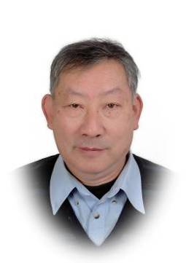

何永年，男，原中国地震局副局长，现任中国地震局老年大学校长。研究员，研究生学历，北京市楹联学会会长。何校长长期从事防震减灾研究和管理，自2007年以来一直在中国地震局老年大学教授《诗词楹联》课程。

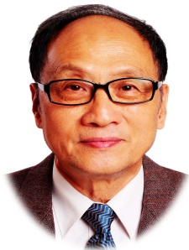

周胜奎，男，中国地震局地震预测研究所研究员。1966年毕业于清华大学计算数学专业，毕业后从事地震预报、地球物理和地质等领域的数据处理方法的研究、软件研制及进行信息系统的建立等工作。2000年受国务院表彰，为我国自然科学事业做出了突出贡献。2008年以来从事计算机应用方面的教学工作。

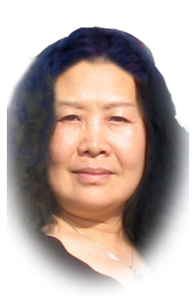

高联国，女，毕业于中央美术学院设计系硕士研究生班，曾任河北建筑工程学院教师，北京朝阳区职工大学艺术系主任、应聘于中央美术学院教师，中国地震局老年大学教师。

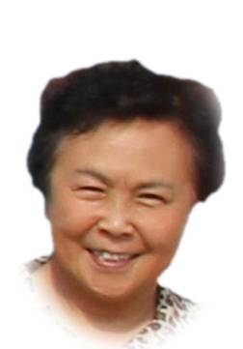

王红力，女，原中国地震局地质研究所离退休工作办公室主任。曾代表中国地震局参加中央国家机关工委举办的“太极拳培训班”获国家体委武术管理办公室颁发的证书；获得国家体委颁发的“全民健身辅导员”证书，并长期坚持体育训练。

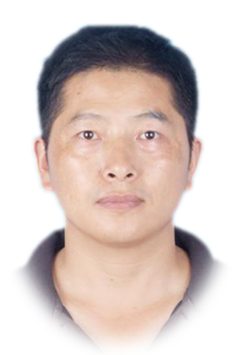

叶欣，男，毕业于华中师范大学音乐学院，研究生学历。中国合唱协会会员，中国电子音乐会员，现工作于防灾科技学院大学生艺术指导中心 。2007年开始受中国地震局老年大学聘任担任声乐教师。

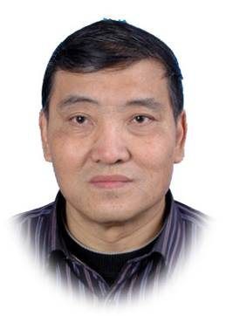

徐雁生，男，从2008年中国地震局老年大学成立“摄影摄像”班以来，一直担任“摄影摄像”班老师。学员反映在地震局领导和老年大学领导的大力支持下，在教学方面取得一定成绩。

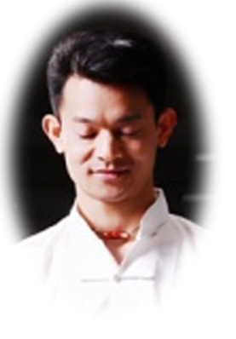

吴维兵，男，哈他瑜伽老师，任职多家健身房及瑜伽会馆，具有丰富的教学培训和实践经验。具有RAMAYOGA及香港瑜伽教练协会教师认证。教授传统哈他瑜伽（体位法,呼吸法,收束法,洁净功法及冥想法）、热瑜伽、流瑜伽等。



刘筵：2000年就职于中央民族歌舞团，担任舞蹈演员

2006年就职于中央音乐学院附属中等舞蹈学校，担任舞蹈教师

2010年就职于经贸大学研修学院，担任形体老师

1. 就职于龙熙华韵艺术培训学校，担任教学主任全国青年杯舞
2. 舞蹈比赛群舞金奖

全国少数民族舞蹈大赛银奖

中韩艺术盛典大赛赛特金奖

二、万寿路分校

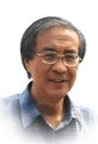廖斌，男，中国地震局地震预报研究所退休干部，高级工程师。自幼喜欢绘画，长期利用业余时间系统的学习中国写意山水和花鸟绘画技法，一九八四年至一九八八年在北京中国书画研究社附属劲松业余学校学习，师从吴凤璋，刘墨禅，王西林等老师，后于一九八八年至一九九一年就读于中国书画函授大学，师从王西林，刘绍勇，卜希旸、崔松石，薛林兴等老师，以优异的成绩毕业于北京西城分校。参加了天津书画函授学校的学习，师从贾宝民、郭书仁老师。曾为北京中国画研究社社员。2004年至2009年在劲松中

社区老年大学教授中国画花鸟和山水。2007年至今在中国地震局老年大学任

教，教授中国画。



周胜奎，男，中国地震局地震预测研究所研究员。1966年毕业于清华大学计算数学专业，毕业后从事地震预报、地球物理和地质等领域的数据处理方法的研究、软件研制及进行信息系统的建立等工作。2000年受国务院表彰，为我国自然科学事业做出了突出贡献。2008年以来从事计算机应用方面的教学工作。

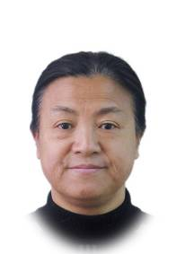

杜安陆，女，中国地震局机关退休干部，高级工程师。杜老师具有较高的乐理知识，演唱技巧准确，热心老年大学工作。擅长组织较大合唱团的排练和演出。



叶欣，男，毕业于华中师范大学音乐学院，研究生学历。中国合唱协会会员，中国电子音乐会员，现工作于防灾科技学院大学生艺术指导中心 。2007年开始受中国地震局老年大学聘任担任声乐教师。



吴维兵，男，哈他瑜伽老师，任职多家健身房及瑜伽会馆，具有丰富的教学培训和实践经验。具有RAMAYOGA及香港瑜伽教练协会教师认证。教授传统哈他瑜伽（体位法,呼吸法,收束法,洁净功法及冥想法）、热瑜伽、流瑜伽等。

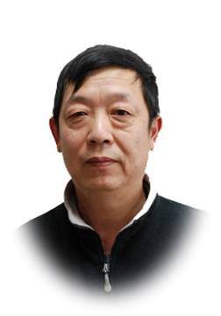

肖杰，男，北京市地震局干部。2001年北京广播学院摄影与摄像专业函授毕业，2003年中国摄影函授学院进修。长期从事摄影工作，2006年摄影作品《春天》获得首届坝上风光摄影大展入选奖，2010年摄影作品《红红火火过新年》获“新能源杯”迎新春全国民俗摄影比赛二等奖。

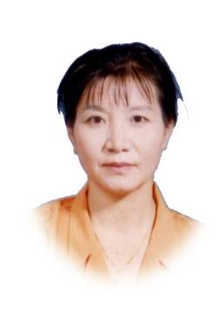

梁静，女，中国地震局台网中心退休干部。自幼喜爱舞蹈，在舞蹈中有自己独特见解，擅长编舞、排舞，指导能力强，多次参加北京市、街道组织的演出，特别在指导学员的排练中有较深的造诣。现任中国地震局老年艺术团文体协会舞蹈分会教师。

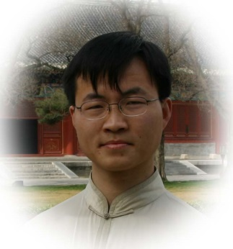张凤宝，男，出生于山东济南，自幼习武。94年追随杨式太极拳第五代传人刘高明先生的高足姚福喜习练传统杨式太极拳，系统的学习了拳、剑、刀和推手。98年开始参加由北京武协主办的传统武术比赛，多次获得冠、亚军的成绩。2003年经师父推荐，拜在北京武协八卦掌研究会贾树森会长门下，多年来追随左右，习太极、走八卦。现为中国武术五段，中国武协会员，一级社会体育指导员；中华传统武术与文化交流促进会、八卦掌研究会副秘书长；杨式太极拳研究会、永年太极拳社会员，一级教练。

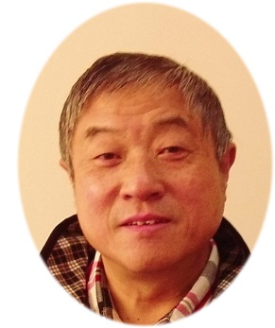

孟庆生,男,1949年生于北京,幼喜写字。先承家学，年长后得益于蔡祖芳老师指教,之后在中国书画函授大学和首师大进行书法专业学习,曾受到欧阳中石先生教导,现为北京市书协海淀书协会员、海峡两岸书画社理事、文化部艺术家书画社理事，多年来一直在各老年大学任教篆、隶 、楷、行、草书，经验丰富，与人亲和，能根据学生特点、激发练字热情，深受信赖。

三、西三旗分校

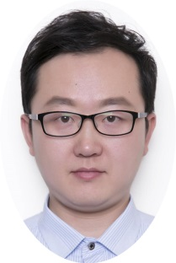

李春宇，男，声乐教师，嗓音治疗师，毕业于中央民族大学声乐系， 学习声乐教育与演唱在意大利米兰音乐学院进修科学发声与声乐教学，在北京嗓音研究所学习嗓音治疗与歌唱，曾担任中央广播合唱团合唱演员，北京民族音乐舞蹈学院声乐教师，现任中央民族大学继续教育学院声乐教师，中国地震局老年大学西三旗分校声乐班教师。

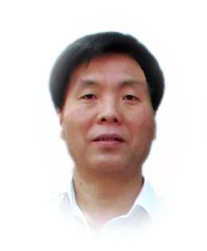吴刚，男，中国地震局地壳应力研究所工程师，现为中国地震局老年大学西三旗分校计算机课程任课教师。2002年高分通过了全国专业技术人员计算机应用能力考试的六个模块，具有扎实的电脑应用基础知识和技能。在讲授《计算机基础》和《 Photoshop CS4 》、《光影魔术手》等图像处理软件课程方面具有丰富的教学经验，并在摄影、摄像和照片、影像后期处理等方面具有特长。

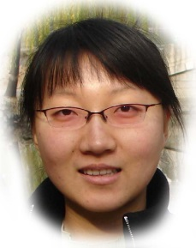

王杨，女，毕业于首都师范大学音乐学院，音乐教育硕士，主修钢琴、声乐、合唱与指挥等，区优秀青年教师。在区级音乐教师专项基本功钢琴和声乐大赛中获一等奖和三等奖。曾在中国音乐学院音乐厅、北京中山音乐厅等进行多场演出。教学上，严谨并富有耐心，努力探索教学新途径、新方法，和学员能进行良好的沟通。



高联国，女，毕业于中央美术学院设计系硕士研究生班，曾任河北建筑工程学院教师，北京朝阳区职工大学艺术系主任、应聘于中央美术学院教师，中国地震局老年大学教师。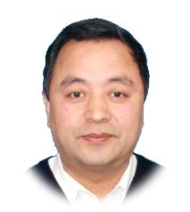

许泰斌，男，全总文工团二胡演奏员。几十年来一直随团参加演出，出访过法国、德国等国家及香港、台湾等祖国各地，近年来主要从事教学工作，在教学中总结出自己独有的一套教学方法，通过多年实践已得到学员的认可及赞许。

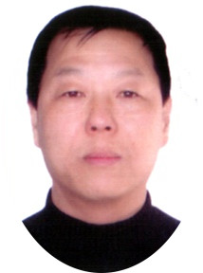

张智钧，男，汉族，北京人，首都师范大学书法专业毕业。曾任复外小学书法教师，现为光明美校书法老师等职。

四、西安分校

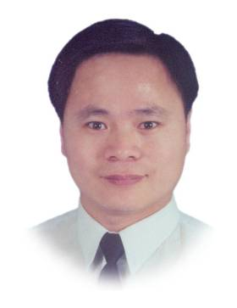吴颖锋，男，陈式太极拳第12代正宗传人，河南省温县“非物质文化遗产太极拳项目代表性传承人”，西安同一太极拳交流培训中心校长。先后被评为“国际太极拳文化传播大使”，“国际太极拳名师”，“中华太极拳杰出传承人。” 2011年10月作为我们国家选定的15名太极拳专家之一，参加中国意大利文化交流年，赴意大利传播太极拳及太极文化；学生分布在美国、英国等20多个国家。

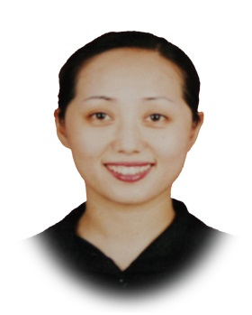 滕红军，女，陕西省老三届合唱团团长，陕西省合唱协会常务理事，从

事声乐20余年， 2004年在西安市老年大学从事声乐教学，教授的学生在 陕

西省第6届声乐比赛中多人获得美声、民族二等奖，指导的光机所老年大学

合唱团在陕西省第6届声乐比赛中获得合唱二等奖。本人参加的陕西省老三

届合唱团在全国合唱比赛中曾多次获得金奖、银奖。

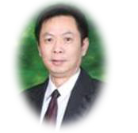

唐津泉，笔名津泉，生于1958年。自幼酷爱美术，曾在西安美院进修，随王西京、刘文西、王子武等多位大师学习绘画。他擅长人物、山水国画，参加过多次国内名家书画展，作品被长安名家书画黄藏等多家美术机构及个人收藏。现任陕西省美协会员、西安当代水墨画院院长、中国新视野书画院副院长，中国地震局老年大学西安分校老师、西安外国语大学客座教授。

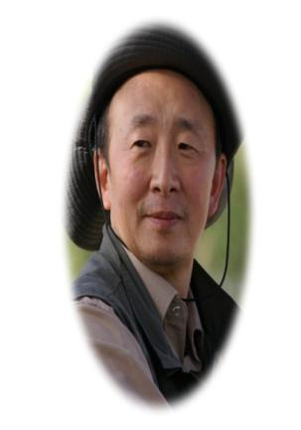

刘之东，男，1948年12月8日出生，本科，副教授，陕西师范大学中文系汉语言文学专业1983届本科毕业。2002-2015年在中国开放大学西安分校 (原西安广播电视大学)汉语言文学专业 兼职副教授，中国旅游摄影家协会会员，佳能EOS 西安西光170俱乐部会员，索尼中国 My Sony Club俱乐部会员。

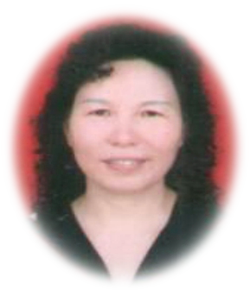

陈素兰，现任西安老年大学北关校区器乐系学生会主席， 曾在北关

校区、新城区校区、西安百灵艺术培训学校执教。荣获2009年全国葫芦丝大赛金奖、2011年国际葫芦丝大赛金奖、2013及2014年全国葫芦丝大奖等。

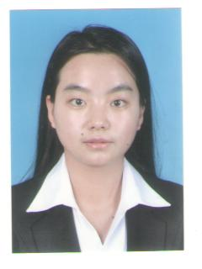

侯莹,26岁，毕业于兰州大学，计算机硕士。2018年至今在中国地震局第二监测中心地震大数据应用中心工作，初级工程师。曾于2018年冬季在曲江分校老年大学计算机班担任授课教师。

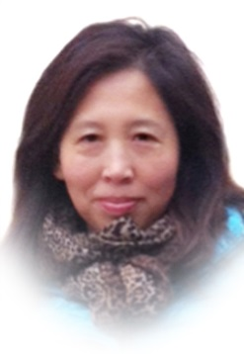

巨小艳，女，46岁，2007-2012 西京大学艺术系任计算机设计专业课；2013年至今 陕西信息技术学院任计算机专业课老师

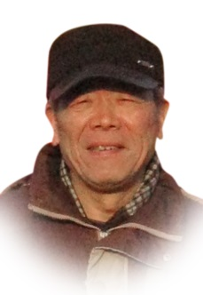

宁连琦，男，73岁，2008年9月至2011年7月，省老西年大学松园分大学北关总校任课三年;

2011年至2014年7月，西安老年大学兴庆路分校任课四年校任课三年;

2005年9月至2008年7月，西安老年大学北关总校任课三年。

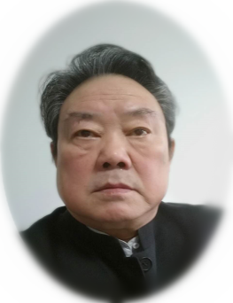

韩明廉，男，75岁，大本学历，教授。1985年9月-1994年，在音乐学院开设书法选修课，2003年9月-2018年7月，在陕西省老年大学任书法教师，2018年9月-今在长安大学老年大学和中国地震局老年大学西安分校人书法教师。

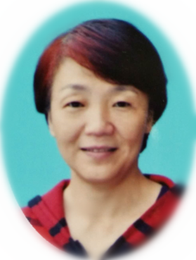

王翊雯，女，55岁，从事合唱训练指挥已15年。



孙延文，男，23岁，大学本科，在陕西省西安市雁塔区老年大学、西安市西大街老年大学、陕西省石油大学老年大学、西安科技大学老年大学任教。

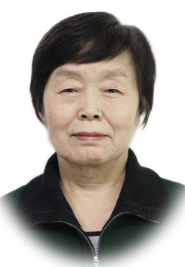

李锋莉，女，67岁，2016年4月20日--6月30日在西安分中心从事老年健身舞教学。

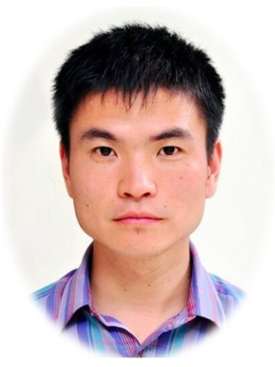

孙绪海，男，32岁，毕业后一直从事音乐教学工作，曾在西安雅马哈音乐中心、琴行和老年校外辅导班任教，所带的科目有成人基础钢琴课、儿童钢琴视唱练耳课、老年简谱视唱课等，深受学生的喜爱。

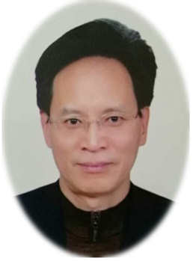

张文年，男，61岁，20世纪90年代起在西安市武术辅导总站担任太极拳辅导员，曾参与组织西安市迎奥运千人太极拳表演等活动;先后在铁一局等四家单位辅导太极拳，现在终南雅集国学堂教传太极拳。

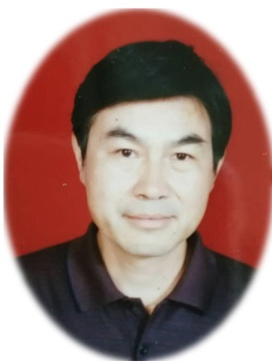

段西汉，男，64岁，陕西省外贸学院任书法老师，任教1年。

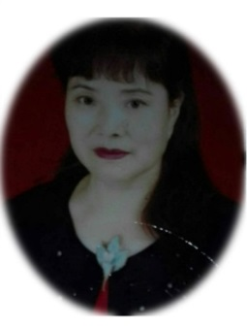

程智风，女，66岁，任教40余年。2010年任兰州军区西安老战士大学声乐教师，解放军西安政治学院干休所任声乐教师6年，新疆军区西安三休所任教10余年，705研究所任教4年。

五、兰州分校

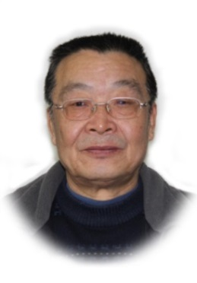

吕景新，男，甘肃省美协会员，省书画研究院会员，国家二级美术师，兰州军区老战士大学山水班授课老师。作品在省科技界书画展两次获二等奖，在中央国家机关老龄委书画展中获二等奖，多幅作品被中国银行、省移动公司等单位和个人收藏。

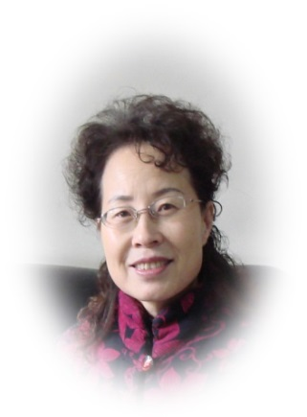

任凤兰，女，毕业于西北师范大学音乐系，兰石集团职工艺协合唱团声乐老师兼指挥，长期从事声乐教学工作，具有丰富的教学经验，担任甘肃省老年大学、兰州市七里河老年大学、兰州市安宁区老年大学声乐班老师兼指挥，自己创办多个中老年声乐班，曾多次荣获声乐、舞蹈比赛一等奖、二等奖。

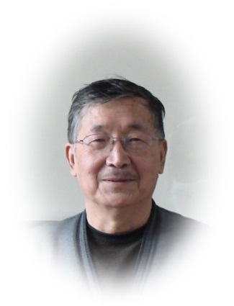

朱念英，男，甘肃省地震局退休干部，爱好体育运动，熟悉多种体育活动比赛规则，经常参加甘肃省老年体育局和省委老干部活动中心组织的健康麻将比赛活动，2008年起担任省老干部活动中心麻将协会裁判长，2009年起担任省委老干部活动中心健康麻将副会长。

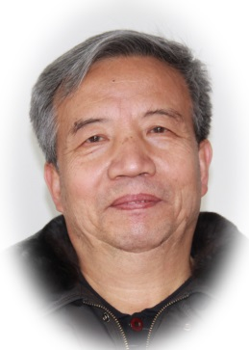李文魁，男，生于1949年7月，甘肃省书法家协会会员；大千书画院副院长兼秘书长；甘肃诗书画联谊会常务理事；兰州老年书画协会副秘书长。书法以品高为目标，追求苍劲朴茂，浑厚静穆的境界，作品展悦心之和美；点化生姿，章法得体，是熔铸诸家而成的，几十年的笔歌墨舞使书法进入了成熟期。60年代师承于甘肃名家刘万里，90年代求教于甘肃名家何裕先生。近几年来，分获全省书法大赛二等奖，兰州市反腐倡廉书法大赛一等奖。 2015年7月《人民日报》海外版刊登了书法作品并做了文字专题介绍。

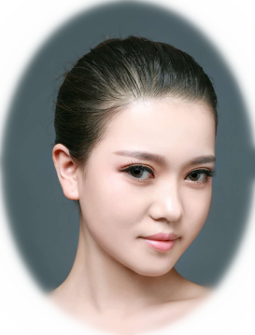

赵芑琀，女， 24岁，大学本科，2008年至2011年在西北师范大学附属艺术中专部学习、2011年就职于兰州歌舞剧院舞蹈演员。

六、昆明分校



代彩虹，女，北京舞蹈学院舞蹈教育专业毕业，担任昆明市老年协会民族舞教练、健美操教练、瑜伽教练，云南省健美操一级指导员，有丰富的舞蹈教学经验，对工作认真负责。

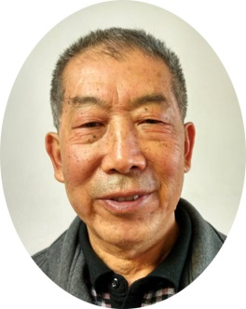

张继烈,男，大学专科，工程师。从1972年开始学习太极拳，武术五段，在2002昆明市第五届武术运动会比赛中荣获男子太极拳第四名，从2000年至今在昆明市圆通山太极拳队教授太极拳，擅长太极拳竞赛套路的教学。

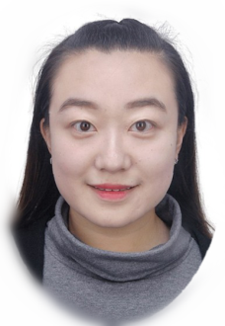

刘扬，女，27岁，本科，2015.10月-2017.8月在小太阳艺术培训学校任教；2017.9月至今在小雨滴艺术任教；2016年10月负责澜沧江水电站合唱排练兼指挥；2018年12月负责动物疫病预防站合唱排练。

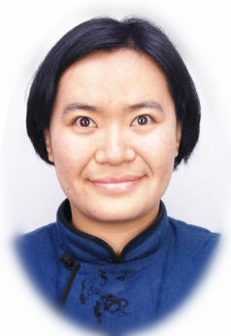

刘玉莹，女，35岁，硕士，2013年9月至今，云南老年大学教授写作课、文学欣赏课；2016年9月至今，昆明市老年大学教授写作课、文学欣赏课。

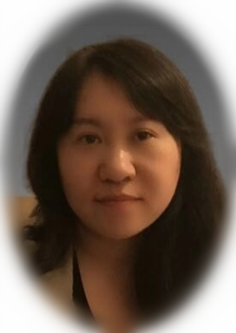

马俊英，女，42岁，大学学历，1999年至今在民办教育机构任专职钢琴教师，其间获奖甚多，并于2017年被聘为国家社会艺术等级考试钢琴评委。

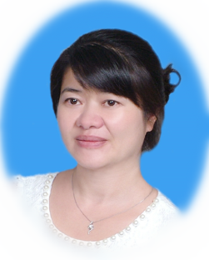

吴旭华，女，51岁，大学学历，有近十年的摄影经验，在《国家地理杂志》《中国地理杂志》都有摄影作品发表，还获得过全国摄影比赛奖项。

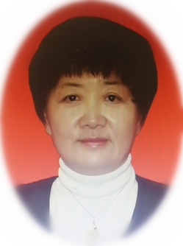

徐楠，女，58岁，大专学历，2015年开始潜心学习艾杨格瑜伽并持续坚持习练，4年中参加了回想瑜伽的师资培训400小时并考试合格，还参加了国内知名艾杨格体系的知名老师得多个主题课程及工作坊，在专业上取得了长足的进步。2018年9月开始在云南省地震局老年大学教授艾杨格瑜伽。

七、南京分校

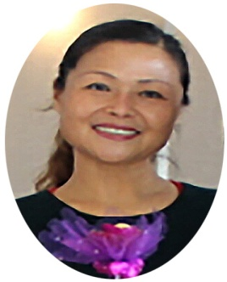

史国华，女，爱好舞蹈，通过自学达到了较高的舞蹈水平，深得老年朋友好评。2014年起受聘为中国老年大学南京分校老师。

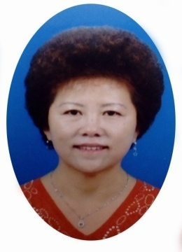

朱春萍，女，原江苏省地震局职工。练习太极拳近20年，热心教学工作，有教授太极拳经历和经验。2015年起受聘为中国老年大学南京分校老师。

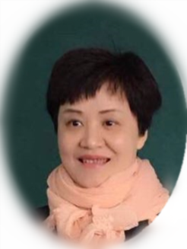

胡黛丽，女，54岁，本科学历，副教授。1986至今从事声乐教学。1996至今兼职南京金陵老年大学声乐和电子琴专业教学。

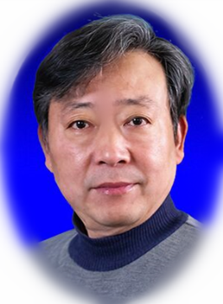

刘建明，男，67岁，江苏省摄影家协会会员。江苏老年文化大学《照片制作》班任教15年至今。南京市金陵老年大学《照片制作》班任教3年至今

八、乌鲁木齐分校

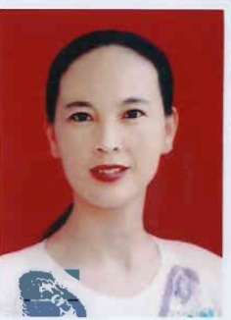

臧慧，女，大学本科学历，副研究员，1995年至今一直在新疆科学院分院老年大学、乌鲁木齐市老年大学、乌鲁木齐市铁路局老年大学、新疆维吾尔自治区老年大学任教。

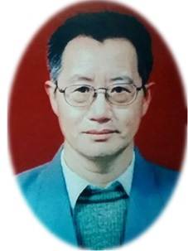张德衡，男，1946年2月出生，大学本科毕业，中国共产党员；新疆地震局正高级编审。2006年退休后喜爱摄影、环保事业和旅游，是新疆爱鸟协会会员；十几年间走过国内外的很多地方，拍摄了许许多多精美的图片；2017年在地震系统离退休老同志“喜迎十九大”书画征文活动中参赛作品分别荣获1、2、3等奖。

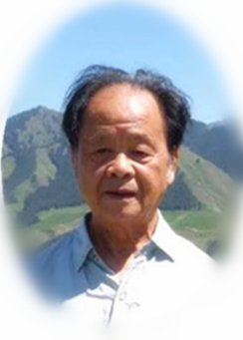

李世学：男，1938年1月出生，高级工程师，中国书法家协会会员，国家一级书法师。现任新疆老年大学书法院院长、新疆公共关系书画艺术委员会名誉会长等多重身份。作品为中国国家博物馆收藏，出版有《中国国学名家》、《中国礼艺术》、《中国名书家》个人专集。

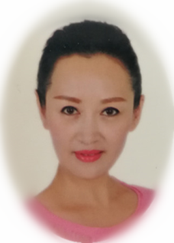

董卫萍，女，49岁，国家一级裁判、国家二级教师。2004年从事少儿街舞和成人街舞及民族健身舞教导，已有14年的教学经验，现在乌鲁木齐铁路局老年大学和西站老年大学教授舞蹈，2008年9月开始在中国地震局老年大学乌鲁木齐分校教授舞蹈。